...DELUXE MYANMAR…
ย่างกุ้ง-หงสาวดี-สิเรียม-พระธาตุอินทร์แขวน
ร่วมพิธีเทินพระธาตุเพื่อความเป็นสิริมงคล
3 วัน 2 คืน โดย สายการบิน MYANMAR AIRWAY (8M)
พักโรงแรมระดับ 5 ดาว….เมนูพิเศษ....บุฟเฟ่ต์ชาบูสไตล์พม่า + สลัดกุ้งมังกร + เป็ดปักกิ่ง + กุ้งเผา
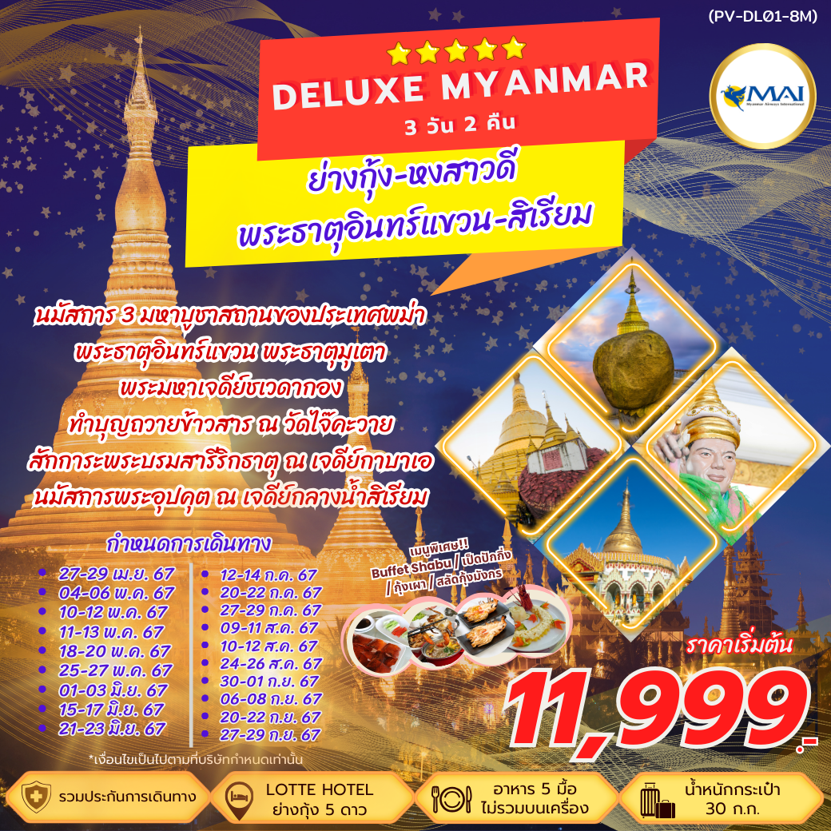
ตารางการเดินทาง
วันที่ | สถานที่ท่องเที่ยว | รายละเอียด อาหาร |  |  | โรงแรมที่พัก ระดับ 5 ดาว  หรือเทียบเท่า
วันที่ | สถานที่ท่องเที่ยว | เช้า | กลางวัน | เย็น | โรงแรมที่พัก ระดับ 5 ดาว  หรือเทียบเท่า
วันที่หนึ่ง | สนามบินสุวรรณภูมิ-สนามบินย่างกุ้ง-  หงสาวดี-พระพุทธรูป 4 ทิศ-พระธาตุมุเตา-ไจ๊ทิโย-พระธาตุอินทร์แขวน | - | ✓ | ✓ | KYAIKHTO HOTEL หรือ  YOE YOE LAY HOTEL
วันที่สอง | พระธาตุอินทร์แขวน-หงสาวดี-วัดไจ๊คะวาย-พระนอนชเวตาเลียว-ย่างกุ้ง-ตลาดสก๊อต-  พระมหาเจดีย์ชเวดากอง-ขอพรแม่ยักษ์ | ✓ | ✓ | ✓ | LOTTE HOTEL YANGON  ระดับ 5 ดาว หรือเทียบเท่า
วันที่สาม | ย่างกุ้ง-สิเรียม-เจดีย์กลางน้ำเยเลพญา-  เจดีย์โบตาทาวน์-เทพทันใจ-เทพกระซิบ-  เจดีย์กาบาเอ (พิธีเทินพระธาตุ)  -สนามบินย่างกุ้ง | ✓ | ✓ | -

ตารางเส้นทางการบิน
เส้นทางการบิน | เวลาออกเดินทาง-เวลาถึงปลายทาง | เที่ยวบิน | ระยะเวลาในการเดินทาง โดยประมาณ
สุวรรณภูมิ(BKK)-ย่างกุ้ง(RGN) | 10.40-11.30 | 8M336 | 1 ชั่วโมง 15 นาที
ย่างกุ้ง(RGN)-สุวรรณภูมิ(BKK) | 16.30-18.15 | 8M331 | 1 ชั่วโมง 15 นาที

รายละเอียดการเดินทาง
วันแรก สนามบินสุวรรณภูมิ-สนามบินย่างกุ้ง-เมืองหงสาวดี-พระพุทธรูป 4 ทิศ-พระธาตุมุเตา-
ไจ๊ทิโย-พระธาตุอินทร์แขวน

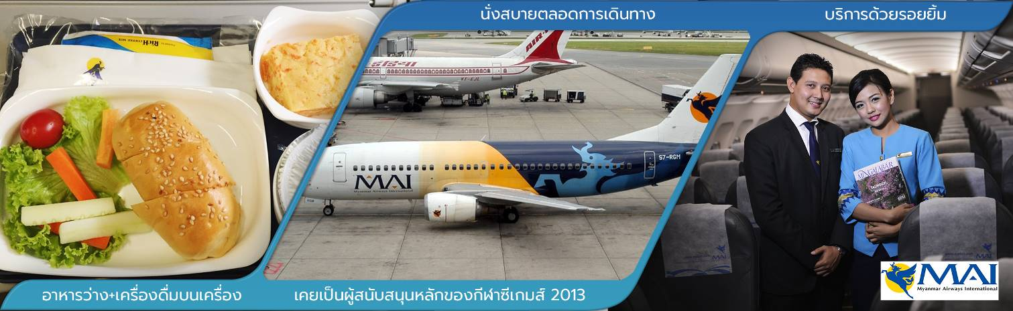
07.00 น. คณะพร้อมกัน ณ สนามบินสุวรรณภูมิ ผู้โดยสารขาออก ชั้น 4 ประตู 10 จุดนัดพบผู้โดยสารเดินทางแบบหมู่คณะ นำท่านออกบัตรที่นั่ง ณ เคาน์เตอร์ N 11-14 สายการบินเมียนมาร์ แอร์เวย์ (8M) โดยมีเจ้าหน้าที่บริษัทฯ คอยอำนวยความสะดวกแก่ท่าน
10.40 น.  ออกเดินทางสู่ เมืองย่างกุ้ง โดย เที่ยวบินที่ 8M336
11.30 น.  ถึง สนามบินมิงกลาดง เมืองย่างกุ้ง นำท่านผ่านพิธีการตรวจคนเข้าเมืองและด่านศุลกากร
(เวลาท้องถิ่นที่เมียนม่าร์ ช้ากว่าประเทศไทย 30 นาที)
เที่ยง  รับประทานอาหารกลางวัน ณ ภัตตาคาร
นำท่านเดินทางสู่ เมืองหงสาวดี หรือ เมืองพะโค ซึ่งในอดีตเป็นเมืองหลวงที่เก่าแก่ที่สุด ของเมืองมอญโบราณที่ยิ่งใหญ่และอายุมากกว่า 400 ปี อยู่ห่างจากย่างกุ้ง (ระยะทางประมาณ 80 กิโลเมตร ใช้เวลาเดินทางประมาณ 1.45 ชม.) นำท่านนมัสการ พระพุทธรูปไจ้ปุ่น เป็นพระเจดีย์ที่มีพระพุทธรูปปางมารวิชัยขนาดใหญ่ทั้ง 4 ด้านอายุกว่า 500 ปี หันพระพักตร์ไปยัง 4 ทิศ สร้างขึ้นโดย 4 สาวพี่น้องที่อุทิศตนแด่พุทธศาสนาจึงสร้างพระพุทธรูปเพื่อแทนตนเอง และได้สาบานไว้ว่าจะไม่ข้องแวะกับบุรุษเพศ ต่อมาน้องสาวคนสุดท้อง กลับพบรักกับชายหนุ่มและแต่งงานกัน จึงเกิดอาเพศฟ้าผ่าพระพุทธรูปที่แทนตัวของน้องสาวคนสุดท้องพังทลายลงมา และมีการบูรณะขึ้นมาใหม่จึงทำให้พระพุทธรูปองค์นี้จะมีลักษณะ แตกต่างจากองค์อื่นๆ
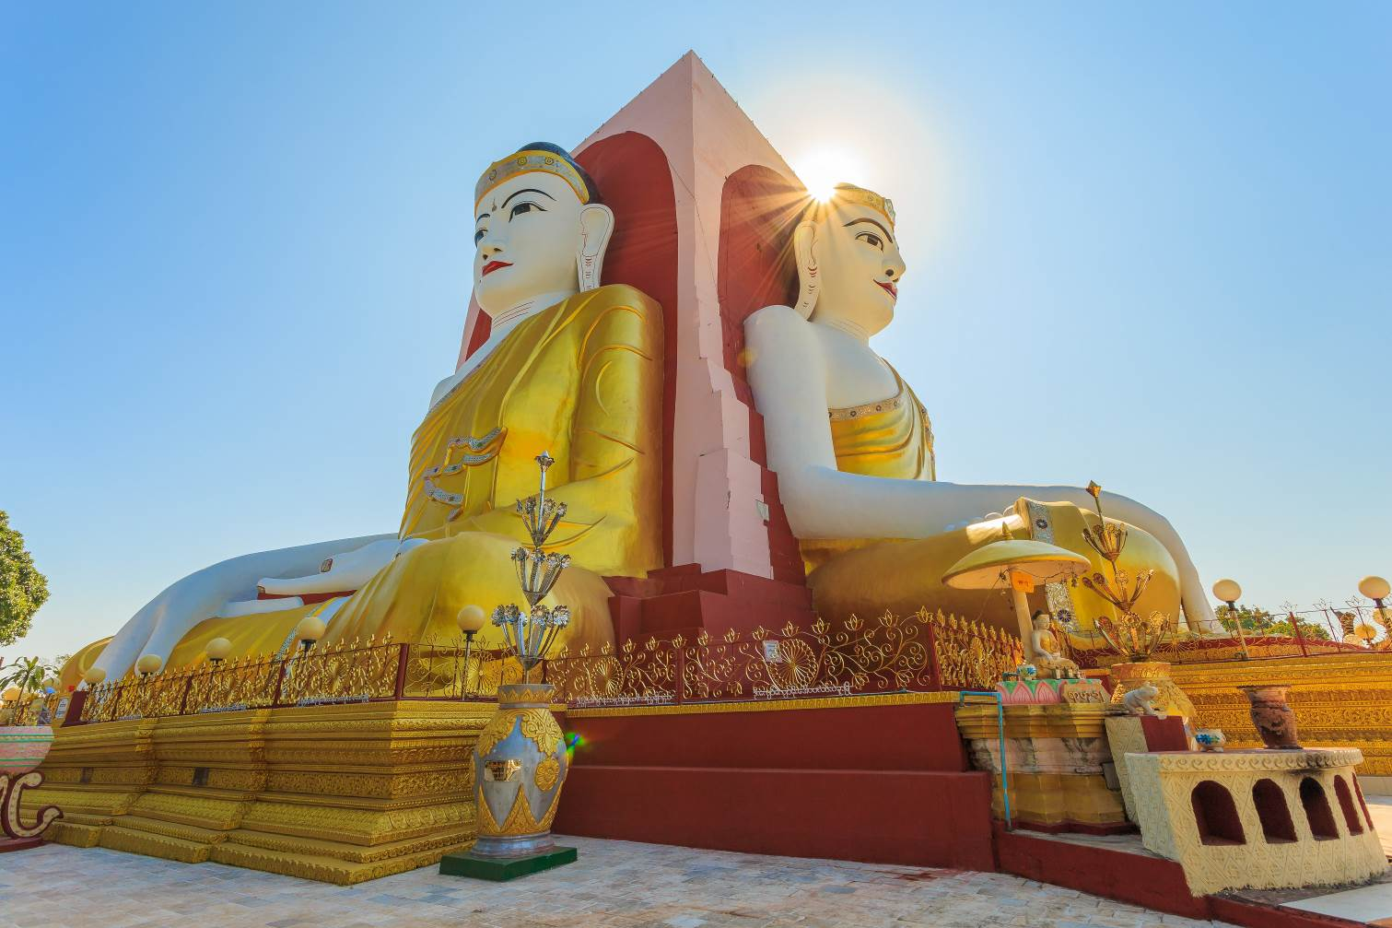
จากนั้นนำท่านนมัสการ เจดีย์ชเว-มอดอร์ หรือ พระธาตุมุเตา ที่ตั้งตระหง่านโดดเด่นอยู่ใจกลางเมืองหงสาวดี พระเจดีย์องค์นี้ถือว่ามีความโดดเด่นในหลายๆด้าน เก่าแก่กว่า 2,600 ปี ภายในบรรจุพระเกศาธาตุของพระพุทธเจ้า และยังเป็น 1 ใน 5 มหาบูชาสถานสิ่งศักดิ์สิทธิ์สำคัญสูงสุดของชาวพม่า นำท่านนมัสการ ยอดเจดีย์หักซึ่งชาวมอญและชาวพม่าเชื่อกันว่าเป็นจุดที่ศักดิ์สิทธิ์มาก (ณ จุดอธิษฐานอันศักดิ์สิทธิ์ และสามารถนำธูปไปค้ำกับยอดของเจดีย์องค์ที่หักลงมาเพื่อเป็นสิริมงคลซึ่งเปรียบเหมือนดั่งค้ำจุนชีวิตให้เจริญรุ่งเรืองยิ่งขึ้นไป) ซึ่งเจดีย์นี้ สมเด็จพระนเรศวรมหาราชของไทยเคยมาสักการะ เจดีย์องค์นี้เป็นศิลปะที่ผสมผสานระหว่างศิลปะพม่าและศิลปะของมอญได้อย่างกลมกลืน พระเจดีย์สูง 114 เมตร สูงกว่า พระเจดีย์ชเวดากอง 14 เมตร มีจุดอธิษฐานที่ศักดิ์สิทธิ์อยู่ตรงบริเวณยอดฉัตร ที่ตกลงมาเมื่อปี พ.ศ. 2473 ด้วยน้ำหนักที่มหาศาล ตกลงมายังพื้นล่างแต่ยอดฉัตร กลับยงคงสภาพเดิมและไม่แตกกระจายออกไป เป็นที่ร่ำลือถึงความศักดิ์-สิทธ์โดยแท้ และสถานที่แห่งนี้ยังเป็นสถานที่ที่พระเจ้าหงสาลิ้นดำ ใช้เป็นที่เจาะพระกรรณ (หู) ตามพระราชประเพณีโบราณเพื่อทดสอบความกล้าหาญก่อนขึ้นครองราชย์ นับเป็นเจดีย์ที่สูงที่สุดในพม่า ส่วนปลียอดที่พังลงมาก็ได้ตั้งไว้ที่มุมหนึ่งขององค์เจดีย์เพื่อให้พุทธศาสนิกชนได้กราบไหว้บูชาควบคู่ไปกับเจดีย์องค์ปัจจุบัน
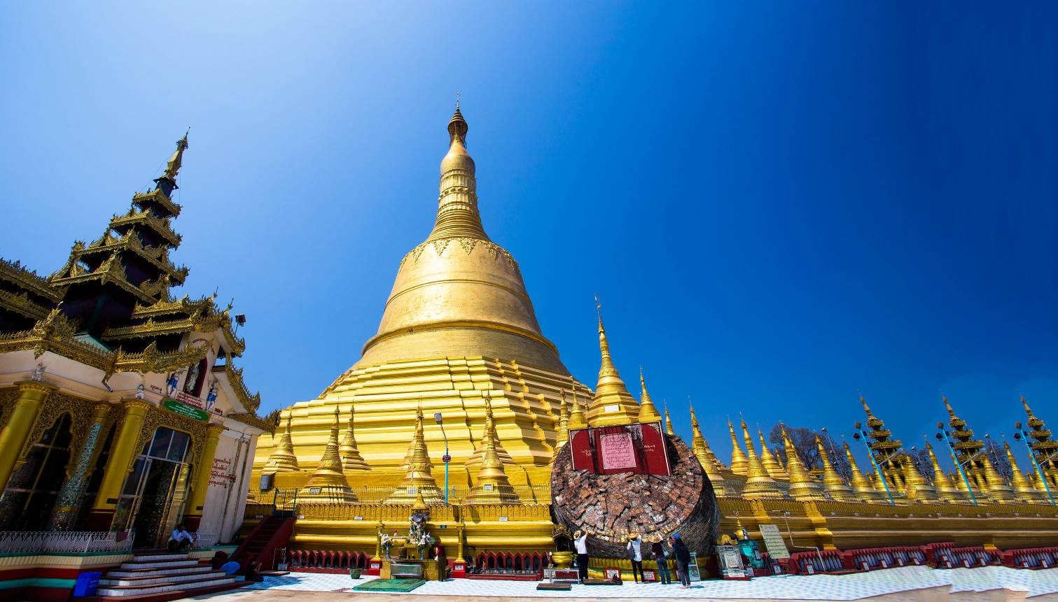
จากนั้นนำท่านเดินทางต่อสู่ เมืองไจ้โท แห่งรัฐมอญ ระหว่างทางท่านจะข้ามผ่านชม แม่น้ำสะโตง สถานที่สำคัญทางประวัติศาสตร์ซึ่งในอดีตขณะที่สมเด็จพระนเรศวรกำลังรวบรวมคนไทยกลับอโยธยาได้ถูกทหารพม่าไล่ตามหลังมาซึ่งนำทัพโดยสุรกรรมาเป็นทัพหน้า พระมหาอุปราชาเป็นทัพหลวง สมเด็จพระนเรศวรทรงใช้พระแสงปืนต้นคาบชุดยาวเก้าคืบยิงถูกสุรกรรมาแม่ทัพหน้าพม่าเสียชีวิตบนคอช้าง กองทัพของพม่าเห็นเช่นนั้นจึงขวัญเสียและถอยทัพกลับกรุงหงสาวดี ใช้เวลาเดินทางประมาณ 2.30-3 ชั่วโมง ก็จะถึง คิ้มปูนแค้มป์ เพื่อทำการเปลี่ยนเป็นรถท้องถิ่น (รถบรรทุกหกล้อขนาดเล็กเป็นรถประจำเส้นทางชนิดเดียวที่เราจะสามารถขึ้นพระธาตุอินทร์แขวนได้) ใช้เวลาเดินทางประมาณ 30-45 นาที จากนั้นท่านจะต้องเดินเท้าเพื่อเข้าสู่ที่พัก ให้ท่านอิสระตามพักผ่อนตามอัธยาศัย นำท่านนมัสการ เจดีย์ไจ้ทีโย หรือ พระธาตุอินทร์แขวน ก้อนหินสีทอง ซึ่งถือเป็นหนึ่งสิ่งสักการะสูงสุดของชาวพม่า เป็นเจดีย์ขนาดเล็กสูง 5.5 เมตร ตั้งอยู่บนก้อนศิลาใหญ่ปิดทองที่วางหมิ่นเหม่อยู่บนหน้าผา แต่ชาวพม่ามักยืนกรานว่าไม่มีทางตก เพราะพระเกศาธาตุศักดิ์สิทธิ์ที่บรรจุอยู่ภายในพระเจดีย์องค์ย่อมทำให้หินก้อนนี้ทรงตัวอยู่ได้อย่างสมดุลเรื่อยไป ตามคติการบูชาพระธาตุประจำปีเกิดของชาวล้านนาพระธาตุอินทร์แขวนนี้ให้ถือเป็นพระธาตุปีเกิดของปีจอแทนพระเกตุแก้วจุฬามณีบนสรวงสวรรค์ โดยเชื่อว่าถ้าผู้ใดได้มานมัสการพระธาตุอินทร์แขวนนี้ครบ 3 ครั้งผู้นั้นจะมีแต่ความสุขความเจริญ พร้อมทั้งขอสิ่งใดก็จะได้สมดั่งปรารถนาทุกประการ ท่านสามารถนั่งสมาธิหรือสวดมนต์ได้ตลอดคืน (พระเจดีย์องค์นี้เปิดตลอดคืนแต่ประตูเหล็กที่เปิดสำหรับสุภาพบุรุษที่เข้าไปปิดทององค์เจดีย์เปิดถึงเวลา 21.00น. ส่วนสุภาพสตรี สามารถอธิฐาน และฝากสุภาพบุรุษเข้าไปปิดแทนได้ท่านสามารถเตรียมแผ่นทองคำไปเพื่อปิดทององค์พระธาตุอินทร์แขวน)
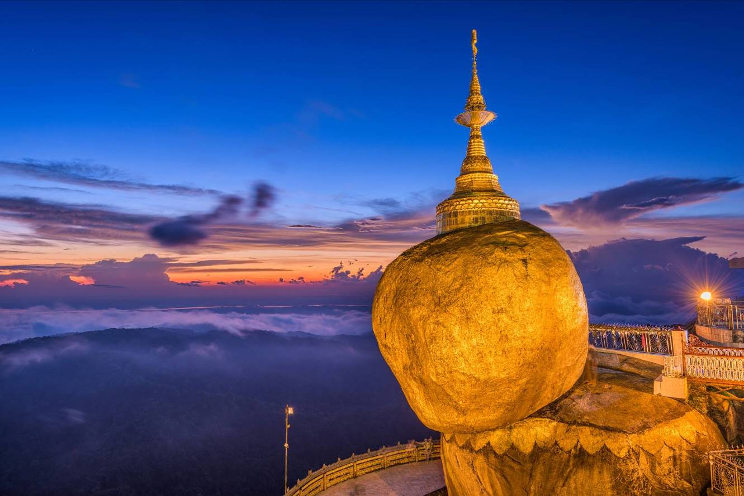
**หมายเหตุ** แนะนำให้ท่านใช้กระเป๋าสัมภาระขนาดเล็กสำหรับ 1 คืน เนื่องจากอาจจะต้องจ้างลูกหาบแบกสัมภาระซึ่งจะมีค่าใช้จ่ายตามขนาดกระเป๋า เริ่มต้นที่ 1,000 จ๊าด ประมาณ 30 บาท) ทั้งนี้ขึ้นอยู่กับความต้องการของลูกค้าในการใช้บริการ
ค่ำ  รับประทานอาหารเย็น ณ ห้องอาหารของโรงแรม
 นำท่านเข้าสู่ที่พัก KYAIKHTO HOTEL // YOE YOE LAY HOTEL
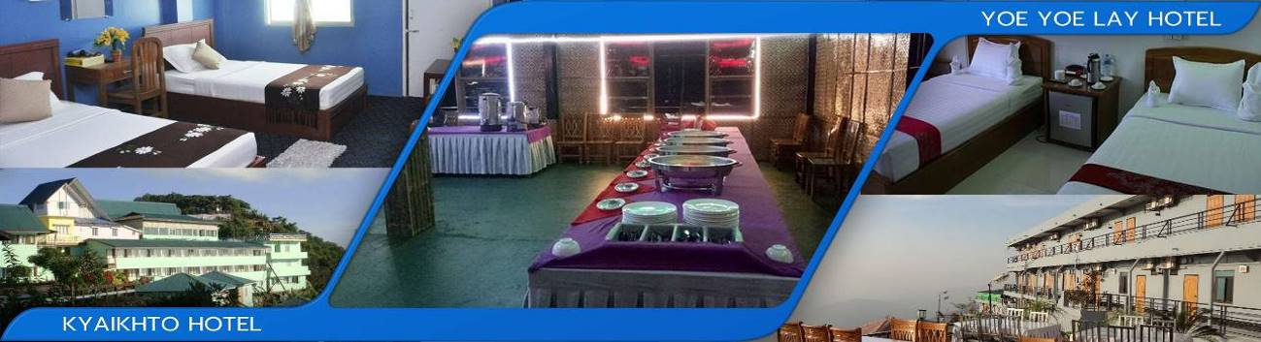
จากนั้นท่านสามารถขึ้นไปนมัสการหรือนั่งสมาธิที่พระเจดีย์ได้ตลอดทั้งคืน
วันที่สอง พระธาตุอินทร์แขวน-หงสาวดี-วัดไจ้คะวาย-พระนอนชเวตาเลียว-ตลาดสก๊อต-
พระมหาเจดีย์ชเวดากอง-ขอพรแม่ยักษ์

เช้า  รับประทานอาหารเช้า ณ ห้องอาหารโรงแรม
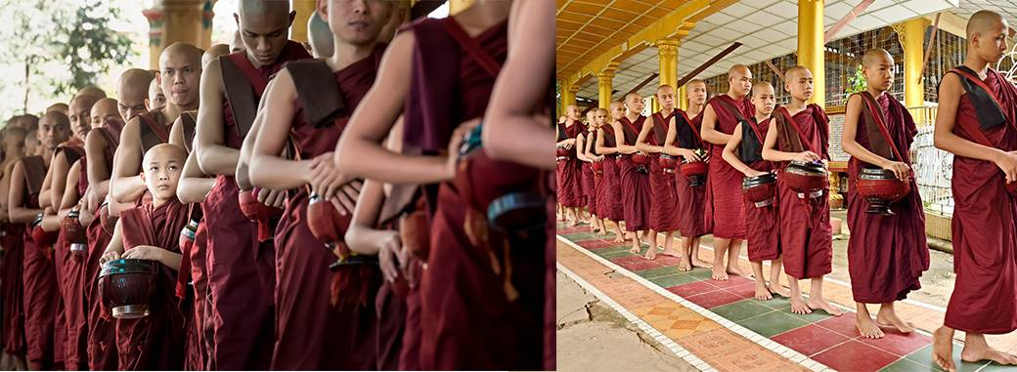
นำท่านลงจากพระธาตุอินทร์แขวน โดยรถบรรทุกหกล้อขนาดเล็กถึง คิ้มปูนแค้มป์ เปลี่ยนเป็นรถโค้ชปรับอากาศ นำท่านเดินทางสู่ เมืองหงสาวดี (ใช้เวลาเดินทางประมาณ 1 ชั่วโมง 30 นาที) จากนั้นนำท่านร่วมทำบุญถวายปัจจัยเพื่อซื้อข้าวสาร สำหรับภิกษุ สามเณร ที่มาศึกษาพระไตรปิฏก ณ วัดไจ้คะวาย ซึ่งเป็นสถานที่ศึกษาพระไตรปิฎก มีพระภิกษุและสามเณรจำพรรษา ณ วัดแห่งนี้กว่า 500 รูป นอกจากนั้นท่านยังสามารถนำสมุด ปากกา ดินสอ อุปกรณ์เครื่องเขียน ต่างๆมาทำบุญถวายเพิ่มเติมได้ ณ วัดแห่งนี้
เที่ยง  รับประทานอาหารกลางวัน ณ ภัตตาคาร เมนูพิเศษ!! กุ้งแม่น้ำเผา ท่านละ 1 ตัว
จากนั้นนำท่านนมัสการ พระพุทธไสยาสน์ชเวตาเลียว กราบนมัสการ พระพุทธรูปนอนที่มีพุทธลักษณะที่สวยงามในแบบของมอญ ในปี พ.ศ.2524 ซึ่งเป็นที่เคารพนับถือของชาวพม่าทั่วประเทศ และเป็นพระนอนที่งดงามที่สุดของพม่า อีกทั้งท่านสามารถที่จะเลือกหา เครื่องไม้แกะสลัก ที่มีให้เลือกมากมาย ตลอดสองข้างทางและยังสามารถเลือกซื้อ ของฝาก อาทิเช่น ผ้าพม่า ของที่ระลึกต่างๆ ในราคาถูก
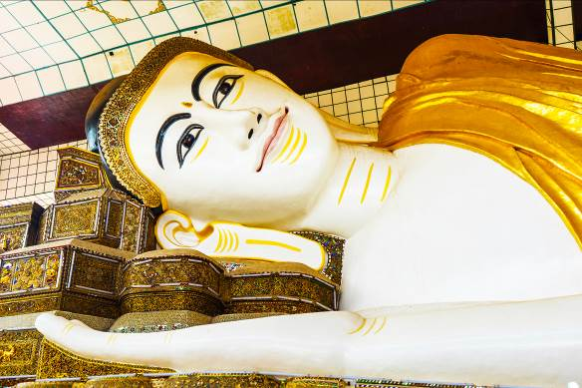
ได้เวลาอันสมควร นำทุกท่านเดินทางกลับ เมืองย่างกุ้ง จากนั้นให้ท่านอิสระช้อปปิ้ง ณ ตลาดสก๊อต เป็นตลาดเก่าแก่ของชาวพม่า สร้างขึ้นโดยชาวสก๊อตในสมัยที่ยังเป็นอาณานิคมของอังกฤษ เป็นลักษณะอาคารเรียงต่อกันหลายหลัง สินค้าที่จำหน่ายในตลาดแห่งนี้มีหลากหลายชนิด เช่น เครื่องเงิน ที่มีศิลปะผสมระหว่างมอญกับพม่าภาพวาด งานแกะสลักจากไม้ อัญมณี หยก ผ้าทอ เสื้อผ้าสำเร็จรูป แป้งทานาคา เป็นต้น (หากซื้อสิ้นค้าหรืออัญมณีที่มีราคาสูงควรขอใบเสร็จรับเงินด้วย ทุกครั้ง เนื่องจากจะต้องแสดงให้ศุลกากรตรวจ
หมายเหตุ:ตลาดสก๊อต (Scot Market) ปิดทุกวันจันทร์ และช่วงเทศกาลปีใหม่ / วันสงกรานต์)
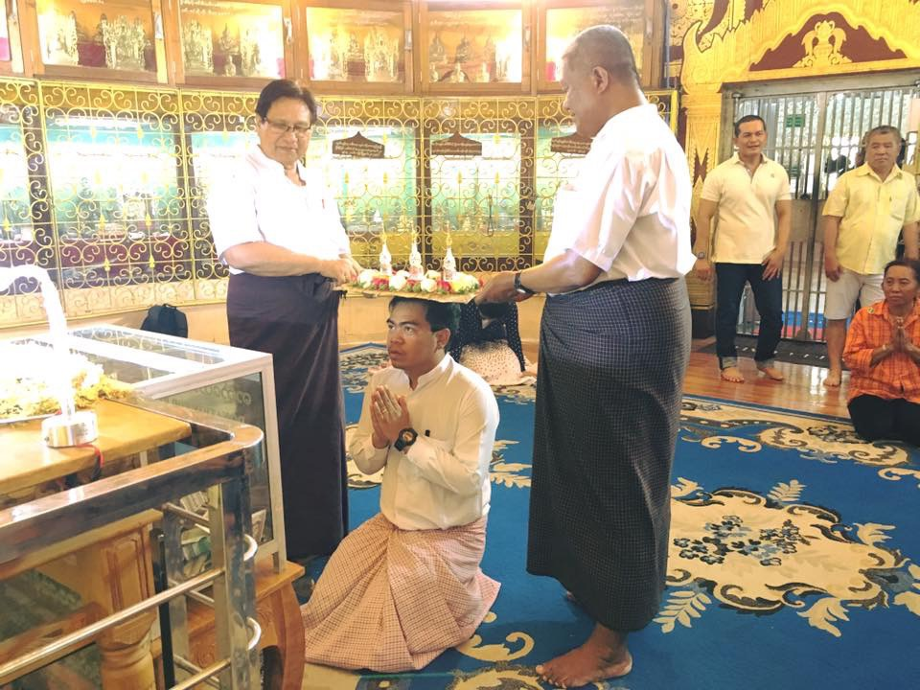
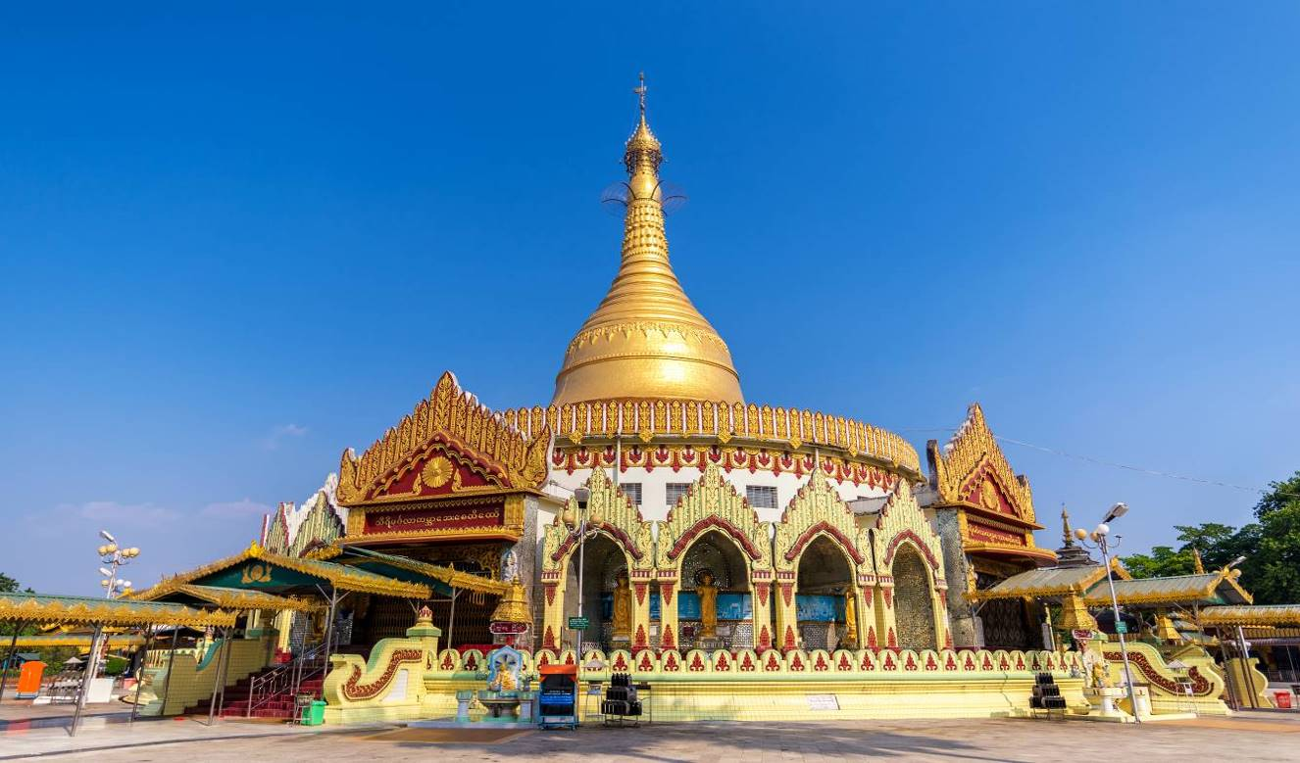
นำท่านชม เจดีย์กาบาเอ เป็นเจดีย์ทรงกลม สูง 34 เมตร สร้างขึ้นเมื่อปี 1952 เพื่อทำการสังคายนา พระไตรปิฎกครั้งที่ 6 เป็นเจดีย์ที่มีความสวยงามและแปลกตา ภายในบรรจุพระอัฐิธาตุของพระอัครสาวกแห่งองค์พระสัมมาสัมพุทธเจ้า คือพระโมคคัลลานะและพระสารีบุตร จะมีทางเข้าทั้งหมดห้าด้าน ทุกด้านมีพระพุทธรูปประดิษฐานอยู่บนฐานทักษิณ มีพระพุทธรูปหุ้มด้วยทองคำองค์เล็กๆอีก 28 องค์ แทนอดีตสาวกของพระพุทธเจ้าทั้ง 28 องค์ ที่อุบัติขึ้นในโลกนี้ ส่วนพระพุทธรูปองค์พระประธานที่อยู่ข้างในหล่อด้วยเงินบริสุทธิ์มีน้ำหนัก กว่า 500กิโลกรัม และ เข้าร่วมพิธีเทินพระธาตุเพื่อความเป็นสิริมงคล

จากนั้นนำท่านนมัสการ พระมหาเจดีย์ชเวดากอง เจดีย์ทองแห่งเมืองดากอง หรือ ตะเกิง (ชื่อเดิมของเมืองย่างกุ้ง) แห่งลุ่มน้ำอิระวดี เจดีย์ทองคำคู่บ้านคู่เมืองประเทศพม่าอายุกว่าสองพันห้าร้อยกว่าปี มหาเจดีย์ที่ใหญ่ที่สุดของประเทศพม่า มีความสูงถึง 326 ฟุต สร้างโดยพระเจ้าโอกะลาปะ เมื่อกว่า 2,000 ปีก่อน มหาเจดีย์ชเวดากองมีทองคำโอบหุ้มอยู่เป็นน้ำหนักถึง 1100 กิโลกรัม ยอดฉัตรประดับประดาด้วยเพชรพลอยอัญมณีล้ำค่า กว่า 5,548 เม็ด รวมถึงทับทิม ขนาดเท่าไข่ไก่บนยอดองค์พระเจดีย์ชเวดากองเป็นลานกว้างรองรับแรงศรัทธาของ พุทธศาสนิกชนได้จำนวนมาก บริเวณทางขึ้นทั้งสี่ทิศจะมีวิหารโถงสร้างด้วยเครื่องไม้หลังคาทรงปราสาทปิดทองล่องชาดประดับกระจกทั้งหลัง ภายในประดิษฐานพระประธานสำหรับให้ประชาชนมากราบไหว้บูชา เพราะชาวมอญและชาวพม่าถือการกราบไหว้บูชาเจดีย์ชเวดากองเป็นนิตย์ จะนำมาซึ่งบุญกุศลอันเป็นหนทางสู่การหลุดพ้นทุกข์โศกโรคภัยทั้งมวล บ้างนั่งทำสมาธิเจริญสติภาวนานับลูกประคำ และบ้างเดินประทักษัณรอบองค์เจดีย์ จากนั้นให้ท่านชมแสงของอัญมณีที่ประดับบนยอดฉัตรโดยจุดชมแต่ละจุดท่านจะได้เห็นแสงสีต่างกันออกไป เช่น สีเหลือง, สีน้ำเงิน, สีส้ม, สีแดง เป็นต้น (สถานที่สำคัญของพระมหาเจดีย์ชเวดากอง คือ ลานอธิฐาน จุดที่บุเรงนองมาขอพรก่อนออกรบ ท่านสามารถนำดอกไม้ธูปเทียน ไปไหว้ เพื่อขอพรจากองค์เจดีย์ชเวดากอง ณ ลานอธิษฐานเพื่อเสริมสร้างบารมีและสิริมงคล นอกจากนี้รอบองค์เจดีย์ยังมีพระประจำวันเกิดประดิษฐานทั้งแปดทิศรวม 8 องค์ หากใครเกิดวันไหนก็ให้ไปสรงน้ำพระประจำวันเกิดตน จะเป็นสิริมงคลแก่ชีวิต)

วันเกิด | อาทิตย์ | จันทร์ | อังคาร | พุธ | พุธกลางคืน | พฤหัสบดี | ศุกร์ | เสาร์
สัตว์สัญลักษณ์ | ครุฑ | เสือ | สิงห์ | ช้างมีงา | ช้างไม่มีงา | หนูหางยาว | หนูหางสั้น | พญานาค
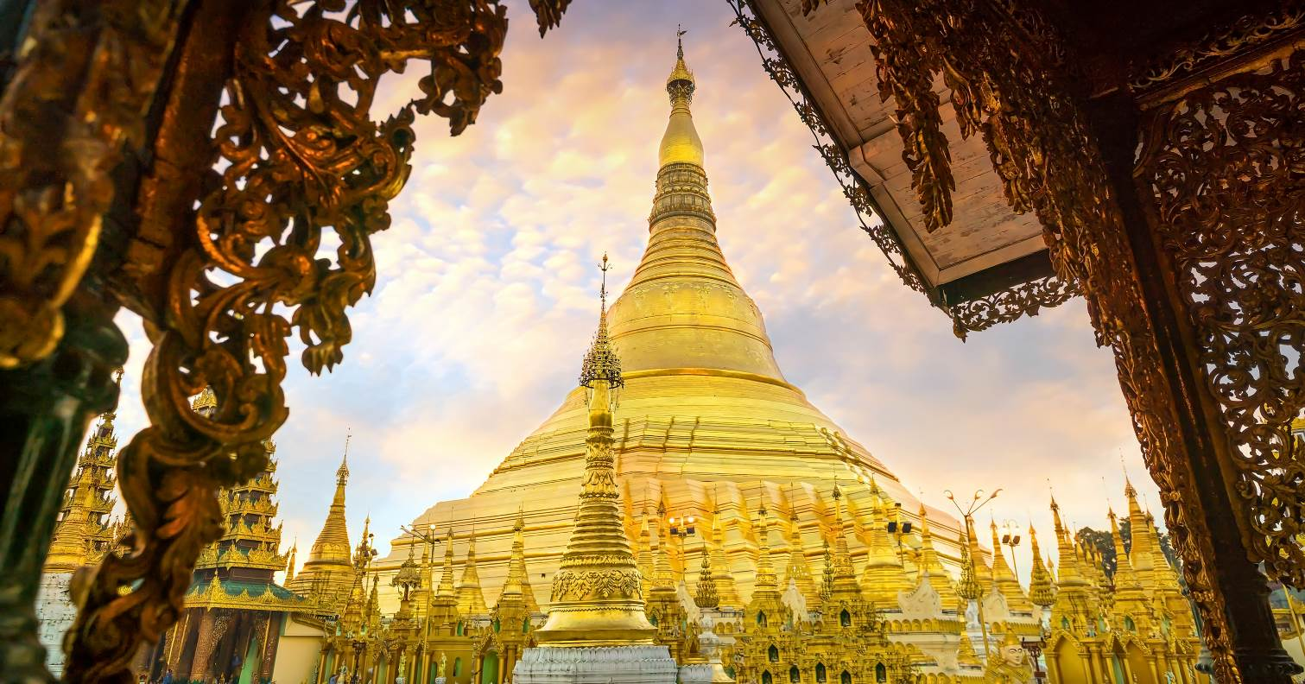

บทสวดมนต์บูชาพระมหาเจดีย์ชเวดากอง

วันทามิ อุตตมะ ชมพู วระฐาเน สิงกุตตะเร มะโนลัมเม สัตตัง สะรัตนะ
ปฐมัง กกุสันธัง สุวรรณะ ตันตัง ธาตุโย ธัสสะติ ทุติยัง โกนาคะมะนัง ธัมมะ การะนัง ธาตุโย
ธัสสะติ ตติยัง กัสสปัง พุทธจีวะรัง ธาตุโย ธัสสะติ จตุกัง โคตะมัง อัตถะเกศา
ธาตุโย ธัสสะติ อหัง วันทามิ ตุระโต อหัง วันทามิ ธาตุโย อหัง วันทามิ
สัพพะทา อหัง วันทามิ สิระสา
*** อธิษฐานพร้อมด้วยใบไม้ที่แปลว่าชัยชนะและความสาเร็จ ***

นำท่านขอพร แม่ยักษ์ อีกนึงจุดที่สำคัญของเจดีย์ชเวดากอง คนท้องถิ่นมีความเชื่อว่าการกราบไหว้บูชาแม่ยักษ์ จะช่วยตัดกรรมจากเจ้ากรรมนายเวร ขจัดอุปสรรค ปัญหาต่างๆ ไม่ว่าจะเป็นเรื่องงาน การเรียน โชคลาภ เงินทอง นอกจากนี้ยังเชื่อกันอีกว่า แม่ยักษ์ ยังช่วยในเรื่องความมีชื่อเสียง ความก้าวหน้าในหน้าที่การงาน อีกด้วย การขอพรแม่ยักษ์ จะนิยมถวาย บุหรี่ ยาเส้น และผ้าสีเขียว
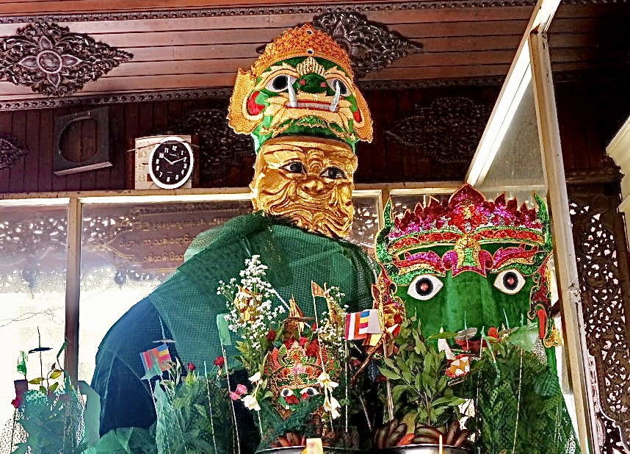
ค่ำ  รับประทานอาหารเย็น ณ ภัตตาคาร พิเศษ !!! บุฟเฟ่ต์ HOT POT
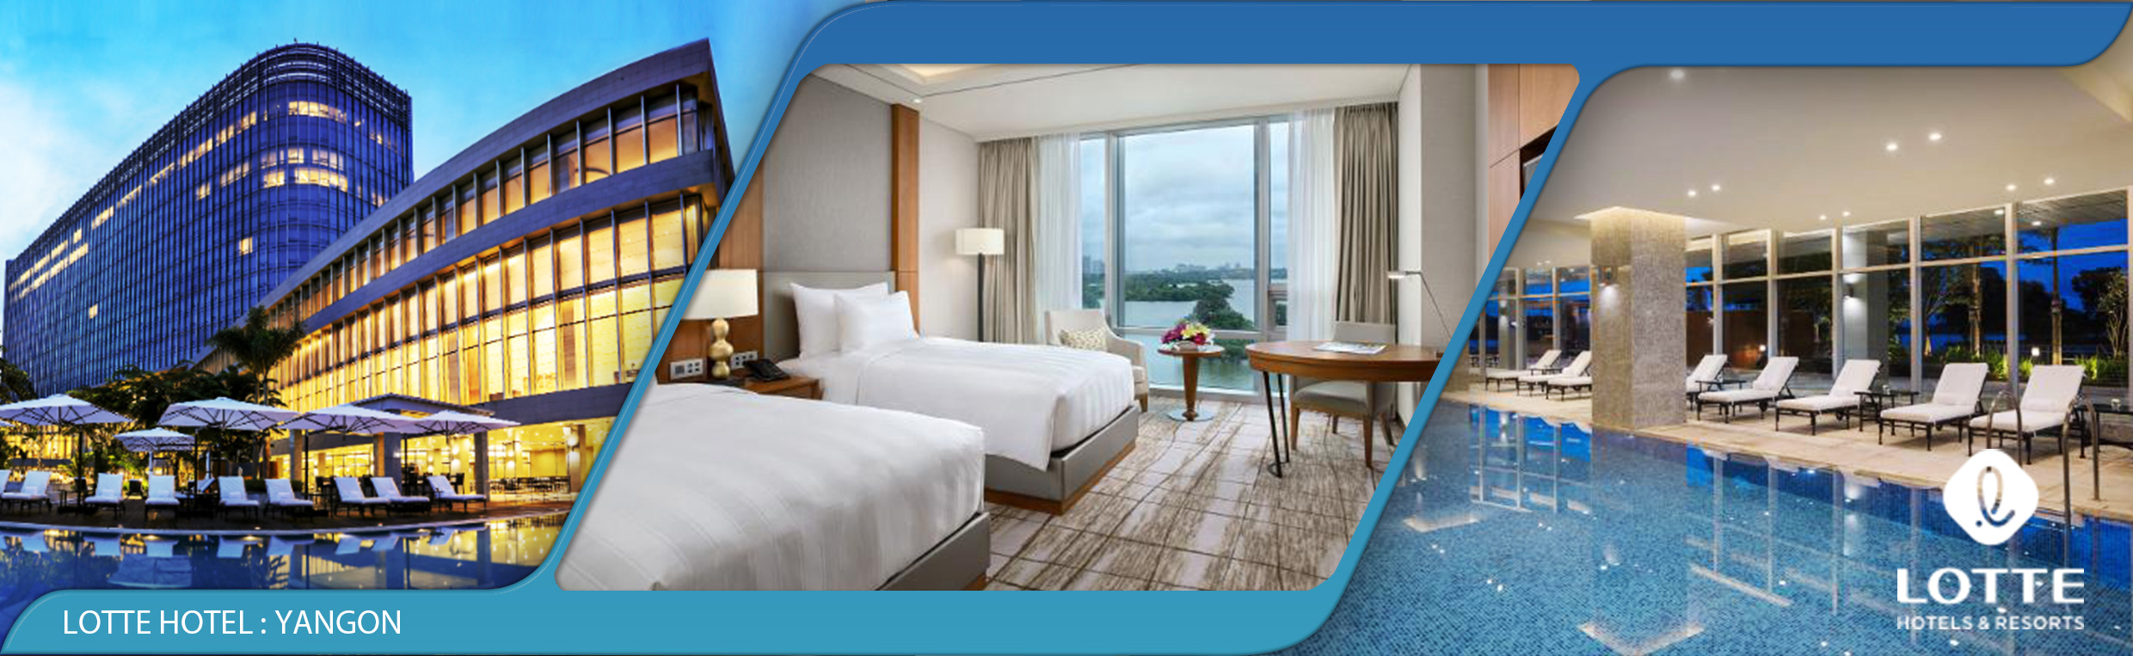
 นำท่านเข้าสู่ที่พัก โรงแรม LOTTE HOTEL YANGON ระดับ 5 ดาว หรือเทียบเท่า
วันที่สาม ย่างกุ้ง-สิเรียม-เจดีย์กลางน้ำเยเลพญา-เจดีย์โบตะทาวน์-เทพทันใจ-เทพกระซิบ-พระนอนตาหวาน-สนามบินย่างกุ้ง- สนามบินสุวรรณภูมิ

เช้า  รับประทานอาหารเช้า ณ ห้องอาหารโรงแรม
นำท่านเดินทางสู่ เมืองสิเรียม อยู่ห่างจากกรุงย่างกุ้งประมาณ 45 กิโลเมตร โดยรถปรับอากาศใช้เวลาเดินทางประมาณ 1 ชม. นำชมความแปลกตาของเมืองที่ซึ่งเคยเป็นเมืองท่าของโปรตุเกสในสมัยโบราณ ตั้งอยู่ริมแม่น้ำย่างกุ้งที่เชื่อมต่อกับแม่น้ำอิระวดี จากนั้นชมความสวยงามของ เจดีย์กลางน้ำ หรือ เจดีย์เยเลพญา เจดีย์จะตั้งตระหง่านอยู่บนเกาะกลางน้ำเป็นที่สักการะของชาวสิเรียม
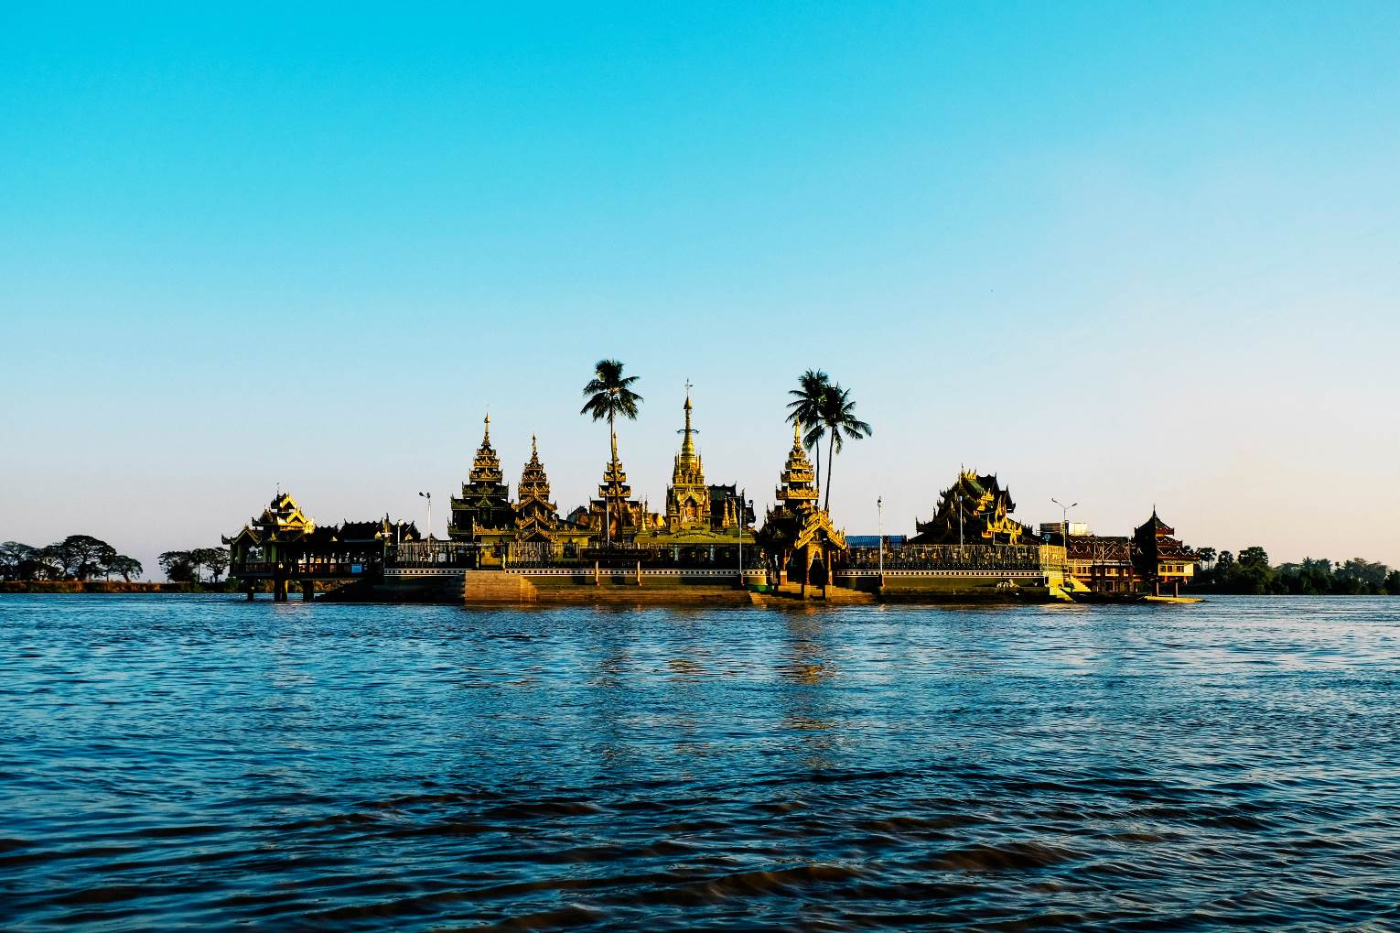
สร้างโดยเศรษฐีชาวมอญ ในยุคที่อาณาจักรมอญรุ่งเรืองเมื่อประมาณพันกว่าปีมาแล้ว เชื่อกันว่าตอนที่สร้างเจดีย์เศรษฐีชาวมอญได้ทำการอธิษฐานขอให้น้ำอย่าท่วมถึงองค์เจดีย์ ถ้ามีคนมากราบไหว้จำนวนมากเท่าไรก็ขอให้ไม่มีวันเต็มพื้นที่ และผู้ใดมาทำบุญบูรณะต่อเติมองค์เจดีย์ ขอให้ทำการค้าเจริญก้าวหน้าทุกคน ซึ่งทำให้ผู้คนเกิดความเชื่อว่าการมาทำบุญกราบไหว้ ณ เจดีย์แห่งนี้ จะทำให้การค้าการขายเจริญรุ่งเรือง ให้ท่านได้นมัสการพระพุทธรูปเก่าแก่ทรงเครื่องจักรพรรดิประดิษฐานบนบัลลังก์ไม้แกะสลักปิดทองคำทองเปลวที่มีความงดงาม และนมัสการพระอุปคุต ที่ชาวพม่ามีความเชื่อว่าจะบันดาลให้มีกินมีใช้ไม่ขาด และมีโชคลาภ สมควรแก่เวลากลับกรุงย่างกุ้ง จากนั้นนำท่านกราบนมัสการ เจดีย์โบตาทาวน์ ซึ่งบรรจุพระเกศาธาตุของพระพุทธเจ้าที่พระสงฆ์อินเดีย 8รูป ได้นำมาเมื่อ 2,000ปีก่อน ในปี 2486 เจดีย์แห่งนี้ถูกระเบิดของฝ่ายสัมพันธมิตรเข้ากลางองค์จึงพบโกศทองคำบรรจุพระเกศาธาตุและพระบรมธาตุอีก 2องค์ และพบพระพุทธรูปทอง เงิน สำริด 700องค์ และจารึกดินเผาภาษาบาลี และตัวหนังสือพราหมณ์อินเดียทางใต้ ต้นแบบภาษาพม่า ภายในเจดีย์ที่ประดับด้วยกระเบื้องสีสันงดงาม และมีมุมสำหรับฝึกสมาธิหลายจุดในองค์พระเจดีย์ นำท่านขอพร เทพทันใจ หรือ นัตโบโบยี เทพเจ้าศักดิ์สิทธิ์ของชาวพม่าและชาวไทย นัตโบโบยี ก็คือ "นัต" หรือวิญญาณเทพผู้คุ้มครองสถานที่ตามความเชื่อของชาวพม่า โดยเทพที่จะถูกจัดว่าเป็น "นัต" นั้น มักจะเป็นคนที่เคยสร้างความดี หรือมีวีรกรรมน่าประทับใจ และมาตายลงด้วยเหตุร้ายแรงที่เรียกว่า ตายโหง ทำให้วิญญาณยังมีความห่วงใยในภาระหน้าที่บ้านเมือง และยังคงผูกพันกับผู้คนเบื้องหลัง ทำให้ไม่อาจไปเกิดใหม่ได้ จึงกลายเป็นนัตที่มาคอยคุ้มครองรักษาบ้านเมือง หรือสถานที่ศักดิ์สิทธิ์ เช่น พระเจดีย์องค์สำคัญ วิธีการสักการะรูปปั้นเทพทันใจ (นัตโบโบยี) เพื่อขอสิ่งใดแล้วสมตามความปราถนาก็ให้เอาดอกไม้ ผลไม้ โดยเฉพาะมะพร้าวอ่อน กล้วย จากนั้นก็ให้เอาเงินจะเป็นดอลล่า บาท หรือจ๊าด ก็ได้ แล้วเอาไปใส่มือของนัตโบโบยี 2 ใบ ไหว้ขอพรแล้วดึกกลับมา 1 ใบ เอามาเก็บรักษาไว้ จากนั้นก็เอาหน้าผากไปแตะกับนิ้วชี้ของนัตโบโบยี แค่นี้ท่านก็จะสมตามความปรารถนาที่ตั้งใจไว้
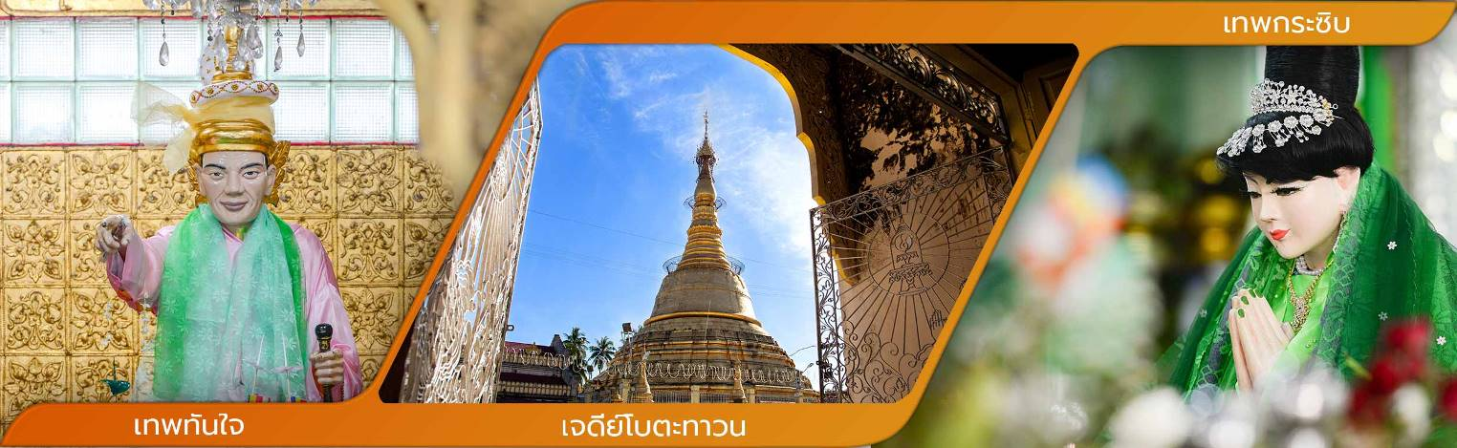
คำบูชาเทพทันใจ เอหิ สักกะ มหานัทโป๊ะโป๊ะจีโปตะถ่องสิทธิมัตถุ อิทังพะลัง เอตัสสะมิงรัตตะนัง พุทธัง ธัมมัง สังฆัง เทวานัง ประสิทธิลาโภ ชยโยนิจจัง วันทามิสัพพะทา สวาโหม
นำท่านข้ามฝั่งถนน สักการะ เทพกระซิบ ซึ่งมีนามว่า “อะมาดอว์เมี๊ยะ” ตามตำนานกล่าวว่า นางเป็นธิดาของพญานาค ที่เกิดศรัทธาในพุทธศาสนาอย่างแรงกล้า รักษาศีล ไม่ยอมกินเนื้อสัตว์จนเมื่อสิ้นชีวิตไปกลายเป็นนัต ซึ่งชาวพม่าเคารพกราบไหว้กันมานานแล้ว การขอพรเทพกระซิบต้องเข้าไปกระซิบเบาๆ ห้ามคนอื่นได้ยิน การบูชาเทพกระซิบ บูชาด้วยน้ำนม ข้าวตอก ดอกไม้ และผลไม้
เที่ยง  รับประทานอาหารกลางวัน ณ ภัตตาคาร เมนูพิเศษ!! เป็ดปักกิ่ง+สลัดกุ้งมังกร
นำท่านสักการะ พระพุทธไสยาสน์เจ๊าทัตจี หรือ พระนอนตาหวาน ซึ่งเป็นพระพุทธไสยาสน์องค์ขนาดใหญ่ที่มีความสูงถึง 6 ชั้น ยาวกว่า 70 เมตร ใช้โครงเหล็กกั้นถึง 65 เมตร มีหลังคาคลุม 6 ชั้น สร้างขึ้นเมื่อปี 1907 ถูกยกย่องให้เป็นพระนอนที่มีขนาดใหญ่และงดงามที่สุดในพม่า ด้วยพระพักตร์ที่งดงามเปื้อนยิ้ม ดวงตาทำจากลูกแก้วที่สั่งผลิตจากต่างประเทศ ทาขอบตาด้วยสีฟ้าและมีขนตาหนายาวทำให้ดวงตาดูหวาน จนถูกเรียกพระนามอีกชื่อคือ “ พระตาหวาน ” บริเวณพระบาทมีภาพวาดลายธรรมจักร ตรงกลางฝ่าพระบาทล้อมรอบด้วยรูปมงคล 108 ประการ ที่แสดงถึงอากาศโลก สัตว์โลก และสังขารโลก อีกทั้งจีวรยังมีลักษณะพริ้วไหวสมจริงและตรงชายประดับด้วยอัญมณีแวววาว ถือเป็นพุทธศิลป์ที่มีความงดงามทรงคุณค่า
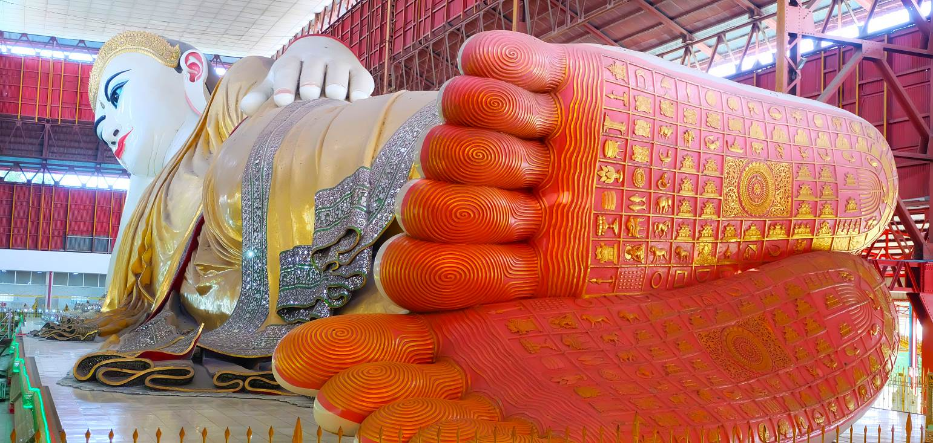
หลังรับประทานอาหาร นำท่านเดินทางสู่สนามบินย่างกุ้ง เพื่อเดินทางกลับสู่ประเทศไทย
16.30 น.  ออกเดินทางกลับ กรุงเทพฯ โดยสายการบิน เมียนมาร์ แอร์เวย์ (8M) เที่ยวบินที่ 8M331
18.15 น.  ถึง สนามบินสุวรรณภูมิ โดยสวัสดิภาพ และประทับใจในบริการ
****************************************************************************
หนังสือเดินทางต้องมีอายุเหลือใช้งานไม่น้อยกว่า 6 เดือน นับจากวันเดินทาง
และมีหน้าที่เหลือไว้ประทับตราไม่น้อยกว่า 2 หน้า
** กรณี ถือหนังสือเดินทางต่างชาติ โปรดสอบถาม **

อัตราค่าบริการ
วันเดินทาง | ราคาผู้ใหญ่  (พักห้องละ 2-3 ท่าน) | ราคาเด็กเสริมเตียง  (พักกับผู้ใหญ่ 2 ท่าน) | ราคาเด็กไม่เสริมเตียง  (พักกับผู้ใหญ่ 2 ท่าน) | พักเดียวเพิ่ม
8M336 BKK-RGN 10.40-11.30
8M331 RGN-BKK 16.25-18.15
27-29 เม.ย. 67 | 11,999 บาท | 11,999 บาท | 11,555 บาท | 2,900 บาท
04-06 พ.ค. 67  วันฉัตรมงคล | 12,999 บาท | 12,999 บาท | 12,555 บาท | 2,900 บาท
10-12 พ.ค. 67  11-13 พ.ค. 67  18-20 พ.ค. 67  25-27 พ.ค. 67 | 11,999 บาท | 11,999 บาท | 11,555 บาท | 2,900 บาท
01-03 มิ.ย. 67  วันเฉลิมพระชนมพรรษา | 12,999 บาท | 12,999 บาท | 12,555 บาท | 2,900 บาท
15-17 มิ.ย. 67  21-23 มิ.ย. 67 | 11,999 บาท | 11,999 บาท | 11,555 บาท | 2,900 บาท
12-14 ก.ค. 67 | 11,999 บาท | 11,999 บาท | 11,555 บาท | 2,900 บาท
20-22 ก.ค. 67  วันอาสาฬหบูชา | 12,999 บาท | 12,999 บาท | 12,555 บาท | 2,900 บาท
27-29 ก.ค. 67  วันเฉลิมพระชนมพรรษา | 12,999 บาท | 12,999 บาท | 12,555 บาท | 2,900 บาท
09-11 ส.ค. 67 | 11,999 บาท | 11,999 บาท | 11,555 บาท | 2,900 บาท
10-12 ส.ค. 67  วันแม่แห่งชาติ | 12,999 บาท | 12,999 บาท | 12,555 บาท | 2,900 บาท
24-26 ส.ค. 67  30 ส.ค. – 01 ก.ย. 67 | 11,999 บาท | 11,999 บาท | 11,555 บาท | 2,900 บาท
06-08 ก.ย. 67  20-22 ก.ย. 67  27-29 ก.ย. 67 | 11,999 บาท | 11,999 บาท | 11,555 บาท | 2,900 บาท
** ราคาเด็กอายุไม่เกิน 2 ขวบ ท่านละ 5,500 บาท **
*** ราคายังไม่รวมค่าทิป มัคคุเทศก์ท้องถิ่น/คนขับรถ
หัวหน้าทัวร์จากเมืองไทย 2,000 บาท/ท่าน ***
ในกรณีที่ผู้โดยสาร มีไฟล์ทเดินทางภายในประเทศหรือระหว่างประเทศ
ที่เกี่ยวข้องกับวันเดินทางที่ท่านได้ทำการจองไว้กับทางบริษัทฯ
กรุณาแจ้งให้กับทางเจ้าหน้าที่ทราบ ก่อนการชำระเงินค่าตั๋วดังกล่าว
ถ้าเกิดข้อผิดพลาดทางบริษัทฯ ขอสงวนสิทธิ์ในการรับผิดชอบทุกกรณี

อัตรานี้รวม
- ค่าตั๋วเครื่องบินไป-กลับพร้อมกรุ๊ป กรุงเทพฯ – ย่างกุ้ง – กรุงเทพฯ โดยสารการบิน MYANMAR AIRWAYS (8M)
- ค่าภาษีสนามบิน ภาษีน้ำมัน ภาษีตั๋ว
(ขอสงวนสิทธิ์ในการเรียกเก็บเพิ่มหากสายการบินมีการปรับขึ้นก่อนการเดินทาง)
- ค่าระวางน้ำหนักกระเป๋าไม่เกิน 30 กิโลกรัมต่อ 1 ใบ (โหลดได้ท่านละ 1 ใบ)
- ค่ารถโค้ชปรับอากาศนำเที่ยวตามรายการ
- ค่าโรงแรมที่พัก ย่างกุ้ง 1 คืน โรงแรมเทียบเท่าระดับ 5 ดาว
- ค่าโรงแรมที่พัก บนพระธาตุอินทร์แขวน 1 คืน
- ค่ามัคคุเทศก์ท้องถิ่น และหัวหน้าทัวร์คนไทยของบริษัทดูแลตลอดการเดินทาง
- ค่าอาหารและเครื่องดื่มที่ระบุไว้ในรายการ
(ขอสงวนสิทธิ์ในการเปลี่ยนแปลงเมนูหรือสลับมื้ออาหารตามสถานการณ์)
- อัตราค่าเข้าชมสถานที่ที่ระบุไว้ในรายการ
- บริการน้ำดื่มบนรถวันละ 2 ขวด/ท่าน
- ประกันภัยอุบัติเหตุในการเดินทาง
- คุ้มครองเป็นจำนวนเงิน 1,000,000 บาท ในกรณีที่เสียชีวิตเนื่องจากอุบัติเหตุ ทั้งนี้ขึ้นอยู่กับเงื่อนไขของกรมธรรม์
- ค่ารักษาพยาบาลเนื่องจากอุบัติเหตุ ไม่เกินครั้งละ 500,000 บาท ทั้งนี้ขึ้นอยู่กับเงื่อนไขของกรมธรรม์
- คุ้มครองไม่เกิน 100,000 บาท ในกรณีที่แพทย์ระบุว่า อาหารเป็นพิษ”เท่านั้น

อัตรานี้ไม่รวม
- ภาษีมูลค่าเพิ่ม 7% และ ภาษีหัก ณ ที่จ่าย 3%
- ค่าอาหารและเครื่องดื่มที่ไม่ได้ระบุไว้ในรายการ เช่น ค่าซักรีด โทรศัพท์ ค่ามินิบาร์ ฯลฯ
- ค่าบริการและค่าใช้จ่ายส่วนตัวที่ไม่ระบุไว้ในรายการ
- ทิปมัคคุเทศก์ท้องถิ่น/คนขับรถ/หัวหน้าทัวร์จากเมืองไทย 2,000 บาทต่อลูกทัวร์ 1 ท่านต่อทริป
- ค่าใช้จ่ายส่วนตัว หรือ ค่าใช้จ่ายอื่น ที่ไม่ได้ระบุไว้ในโปรแกรม
- ค่าทำวีซ่า / ค่าทำหนังสือเดินทางไทย / ค่าธรรมเนียมสำหรับผู้ถือพาสปอร์ตต่างชาติ
- ค่าอาหารและเครื่องดื่มที่ไม่ได้ระบุไว้ในรายการ
- ค่าธรรมเนียมน้ำมันและภาษีสนามบิน ในกรณีที่สายการบินมีการปรับขึ้นราคา
- ค่าใช้จ่ายอันเกิดจากความล่าช้าของสายการบิน,อุบัติภัยทางธรรมชาติ,การประท้วง,การจราจล,การนัดหยุดงาน,การถูกปฏิเสธไม่ให้ออกและเข้าเมืองจากเจ้าหน้าที่ตรวจคนเข้าเมือง
- ในกรณีที่รัฐบาลไทย และหรือ รัฐบาลพม่า มีการเปลี่ยนแปลงข้อกำหนด และหรือ เงื่อนไขในการกักตัวเพิ่มเติม การขอเรียกตรวจโรคเพิ่มเติ่ม ทางผู้เดินทางจะต้องเป็นผู้รับผิดชอบค่าใช้จ่ายส่วนเกินข้างต้น.
- หากมีการเปลี่ยนแปลงเกี่ยวกับการทำวีซ่า และการทำประกัน หรือเงื่อนไขอื่นใดก็ตาม เพื่อเดินทางเข้าประเทศพม่าในภายหลัง ผู้เดินทางจะต้องเป็นผู้รับผิดชอบค่าใช้จ่ายในส่วนนั้นๆ

เงื่อนไขการจองทัวร์
- กรุณาวางเงินมัดจำ ท่านละ 5,000 บาท หลังจากที่ได้ทำการจอง ภายใน 3 วัน ที่นั่งจะถูกยืนยันเมื่อได้รับค่ามัดจำแล้วเท่านั้น
- ชำระค่าทัวร์ทั้งหมด 20 วันก่อนการเดินทาง มิฉะนั้นทางบริษัทจะถือว่าท่านยกเลิกการเดินทางโดยอัตโนมัติ
- ในกรณีทำการจองก่อนการเดินทางน้อยกว่า 14 วัน ทางบริษัทฯขอสงวนสิทธิ์เก็บค่าทัวร์เต็มจำนวน
- สำเนาหน้าหนังสือเดินทางและเอกสารอื่นๆที่ใช้ในการยื่นของวีซ่าต้องส่งให้ทางบริษัทหลังจากทำการจองและชำระเงินเรียบร้อยภายใน 7 วัน ยกเว้นกรณีที่ทำการจองน้อยกว่า 14 วันก่อนการเดินทางลูกค้าจะต้องชำระเงินพร้อมทั้งส่งเอกสารทันที
- เนื่องจากตั๋วเครื่องบินเป็นตั๋วหมู่คณะ ไม่สามารถสะสมไมล์ และที่นั่งจะเป็นการ RAMDOM จึงไม่สามารถล๊อคที่นั่งได้ ผู้เดินทางอาจจะไม่ได้ที่นั่งติดกัน ทั้งนี้ขึ้นอยู่กับเงื่อนไขของทางสายการบิน

กรณียกเลิกการเดินทาง
- ยกเลิกหลังจากวางเงินมัดจำ บริษัทฯจะคิดค่าใช้จ่ายที่เกิดขึ้นจริง ณ วันนั้น ที่ไม่สามารถ คืนเงินได้ และ ค่าบริการ 1,000 บาท/ท่าน (ตัวอย่างเช่น ค่าตั๋วเครื่องบิน, ค่าวีซ่า, ค่ามัดจำห้องพัก เป็นต้น)
- ยกเลิกหลังจากจ่ายเงินเต็มจำนวน บริษัทฯขอสงวนสิทธิ์ในการคืนเงินทั้งหมดในทุกกรณี
- กรณีเจ็บป่วย จนไม่สามารถเดินทางได้ ซึ่ง ต้องมีใบรับรองแพทย์จากโรงพยาบาลรับรอง บริษัทจะทำเรื่องยื่นเอกสารไปยังสายการบิน โรงแรม และในทุกๆการให้บริการ เพื่อให้พิจารณาอีกครั้ง ทั้งนี้ อาจจะต้องใช้ระยะเวลาในการดำเนินการ ซึ่งไม่สามารถแจ้งได้ว่าสามารถคืนเงินได้ทั้งหมดหรือบางส่วน หรือไม่ได้เลย เพราะขึ้นอยู่กับการพิจารณาและตัดสินใจของสายการบิน โรงแรมและในทุกๆบริการอื่นๆเป็นสำคัญ

หมายเหตุ
- บริษัทฯ ขอสงวนสิทธิ์ที่จะเปลี่ยนแปลงรายละเอียดบางประการในทัวร์นี้ เมื่อเกิดเหตุจำเป็นสุดวิสัยจนไม่อาจแก้ไขได้และจะไม่รับผิดชอบใดๆ ในกรณีที่สูญหาย สูญเสียหรือได้รับบาดเจ็บที่นอกเหนือความรับผิดชอบของหัวหน้าทัวร์ และเหตุสุดวิสัยบางประการ เช่น การนัดหยุดงาน ภัยธรรมชาติ การจลาจล ต่างๆ
- เนื่องจากรายการทัวร์นี้เป็นแบบเหมาจ่ายเบ็ดเสร็จ หากท่านสละสิทธิ์การใช้บริการใดๆตามรายการ หรือ ถูกปฏิเสธการเข้าประเทศไม่ว่าในกรณีใดก็ตาม ทางบริษัทฯ ขอสงวนสิทธิ์ไม่คืนเงินในทุกกรณี
- เมื่อท่านได้ชำระเงินมัดจำหรือทั้งหมดไม่ว่าจะเป็นการชำระผ่านตัวแทนของบริษัทฯ หรือชำระโดยตรงกับทางบริษัทฯ ทางบริษัทฯ จะขอถือว่าท่านรับทราบและยอมรับในเงื่อนไขต่างๆ
- กำหนดการเดินทางอาจมีการเปลี่ยนแปลงได้เพื่อความเหมาะสม ทั้งนี้ทางบริษัทฯ จะยึดถือผลประโยชน์ ตลอดจนความปลอดภัยของคณะผู้เดินทางเป็นสำคัญ
- ทางบริษัทฯ จะไม่รับผิดชอบใดๆ ในกรณีที่ท่านถูกปฏิเสธเข้าเมือง โดยด่านตรวจคนเข้าเมืองประเทศไทยและพม่า
- สำหรับ ผู้โดยสาร ที่ไม่ได้ถือ PASSPORT ไทย หรือ PASSPORT ต่างด้าว ผู้โดยสารต้องรับผิดชอบเรื่องเอกสาร (VISA) หรือ การแจ้งเข้าแจ้งออกประเทศไทยเอง ทางบริษัทฯ ทัวร์ จะไม่รับผิดชอบในกรณี ที่ ด่านตรวจคนเข้าเมืองของประเทศไทยปฏิเสธในการเข้าและออกจากประเทศ
- ทางบริษัทฯ ไม่รับผิดชอบในกรณีที่เกิดเหตุจำเป็นสุดวิสัยอันสืบเนื่องมาจากการปิดสนามบิน การยกเลิกเที่ยวบิน การเปลี่ยนแปลงเที่ยวบิน หรือเวลาบินใดๆก็ตามที่ไม่ได้เกิดขึ้นจากความผิดพลาดของทางบริษัท
- ทางบริษัทฯ ไม่รับผิดชอบค่าใช้จ่ายต่างๆที่เกิดขึ้น ค่าเสียความรู้สึก หรืออื่นๆใดก็ตาม ในกรณีที่เกิดเหตุจำเป็นสุดวิสัยอันสืบเนื่องมาจากการปิดสนามบิน การยกเลิกเที่ยวบิน การเปลี่ยนแปลงเที่ยวบิน หรือเวลาบินใดๆก็ตามที่ไม่ได้เกิดขึ้นจากความผิดพลาดของทางบริษัท
- ขอสงวนสิทธิ ราคาพิเศษ สำหรับ จำนวนผู้เดินทาง 15 ท่านขึ้นไป ออกเดินทางได้แน่นอน ถ้าจำนวนผู้เดินทาง 10-14 ท่าน ทางบริษัทฯ ออกเดินทาง แต่จะไม่มีหัวหน้าทัวร์จากเมืองไทยไปกับกรุ๊ปด้วยแต่จะมี ไกด์ท้องถิ่น ที่พูดภาษาไทยได้เป็นอย่างดี คอยรับที่สนามบินพม่า และ จะคอยบริการทุกท่าน ตลอดการเดินทางที่ประเทศพม่าเป็นอย่างดี แต่ถ้าต่ำกว่า 10 ท่าน ทางบริษัท ของสงวนสิทธิไม่ออกเดินทางในกรุ๊ปนั้น
- กรณีใช้หนังสือเดินทางราชการ (เล่มสีน้ำเงิน) เดินทางเพื่อการท่องเที่ยวกับคณะทัวร์ หากท่านถูกปฎิเสธในการเข้า-ออกประเทศใดๆก็ตาม ทางบริษัทฯ ขอสงวนสิทธิ์ไม่คืนค่าทัวร์และรับผิดชอบใดๆทั้งสิ้น

กรุณาอ่านเงื่อนไข ก่อนการตัดสินใจจอง หลังจากที่ท่านได้ทำการจองและชำระเงินแล้ว
ทางบริษัทฯจะถือว่าท่านยอมรับในเงื่อนไขดังกล่าวในทุกกรณี

